贵州桐梓农村商业银行股份有限公司

2024年环境信息披露报告

报告年度：2024年度

编制日期：2025年4月30日

联系方式：贵州桐梓农村商业银行股份有限公司

地址：贵州省桐梓县娄山关镇河滨南路203号

邮编：563200

电话：0851-26650156

根据《金融机构环境信息披露指南》《金融机构碳核算技术指南（试行）》及《绿色信贷项目节能减排量测算指引》，本行核算了年度碳排放及碳减排情况，并填写了相关数据表格。现将有关情况报告如下：

一、基本信息

贵州桐梓农村商业银行股份有限公司法定代表人李炳强，统一社会信用代码91520322214832988Q，注册资本2.67亿元。下设32个营业网点，11个部（室），辖12个党支部36个党小组，金融服务覆盖全县所有乡镇。是经中国银行保险业监督管理委员会贵州监管局批准设立挂牌营业的具有独立法人资格的地方性股份制商业银行，前身为桐梓县农村信用合作联社，历史可追溯至1952年4月成立的贵州省第一家信用社——元田信用社。

一直以来，桐梓农商银行始终秉承“支农支小”服务理念，积极奋发作为，锐意拼搏进取，逐步成长为县域内“资产规模最大、存贷款余额最高、支农支小力度最强、营业网点最多、金融服务覆盖面最广、业内税收贡献最大”的农村金融机构，有力地支持县域经济繁荣、巩固脱贫攻坚成果、接续乡村振兴发展，成为桐梓县域金融战线的一支不可或缺的重要力量。截至2024年12月末，全行各项存款余额134.84亿元，较年初增加1.62亿元，增速1.22%，各项贷款余额91.16亿元，较年初下降4.84亿元，增速-5.04%。

二、年度概况及绿色金融发展战略

2020年9月，习近平总书记提出“30·60”的碳达峰目标与碳中和愿景，开启了促进经济社会低碳转型发展的新篇章。近年来，本行主动适应经济新常态，加快转型升级的步伐，积极贯彻落实习近平总书记“绿水青山就是金山银山”理念，不断加大环境及绿色信贷投放力度，为助力打赢污染防治攻坚战，推动环境及绿色发展和节能减排贡献力量。

2024年，本行围绕“四新”主攻“四化”，着力打造现代化绿色银行，已累计支持绿色企业14家，金额0.53亿元，绿色信贷余额（银保监口径）0.36亿元。有力支持了本土环境及绿色环保产业的发展。本行坚持优先为环境及绿色信贷安排额度，提供优惠利率定价、灵活还方式和便捷办贷通道。同时持续推进绿色运营，推行无纸化办公，坚持低碳办公，贯彻绿色施工管理，践行环保理念，积极对外披露自身经营活动等的环境影响，不断完善并提升自身气候与环境风险管控水平，加速绿色化进程，助推低碳目标的实现。

2024年，本行按照省联社“6255”的整体战略和“136”数字化战略，践行环境及绿色发展理念，配合国家优化环境及绿色金融服务的激励机制和服务模式，丰富环境及绿色金融产品体系，重点支持节能减排和绿色环保重点企业和项目，为实现碳达峰和碳中和的新目标新愿景提供助力。

三、环境及绿色金融相关治理结构

本行按照科学、精简、高效、透明、制衡的原则，从董事会、经营管理层、归口管理部门等三个层面合理设置环境及绿色信贷组织管理机构，明确各级机构在环境及绿色信贷工作中的职责定位，确保环境及绿色信贷战略、目标得到有效确立和实施。

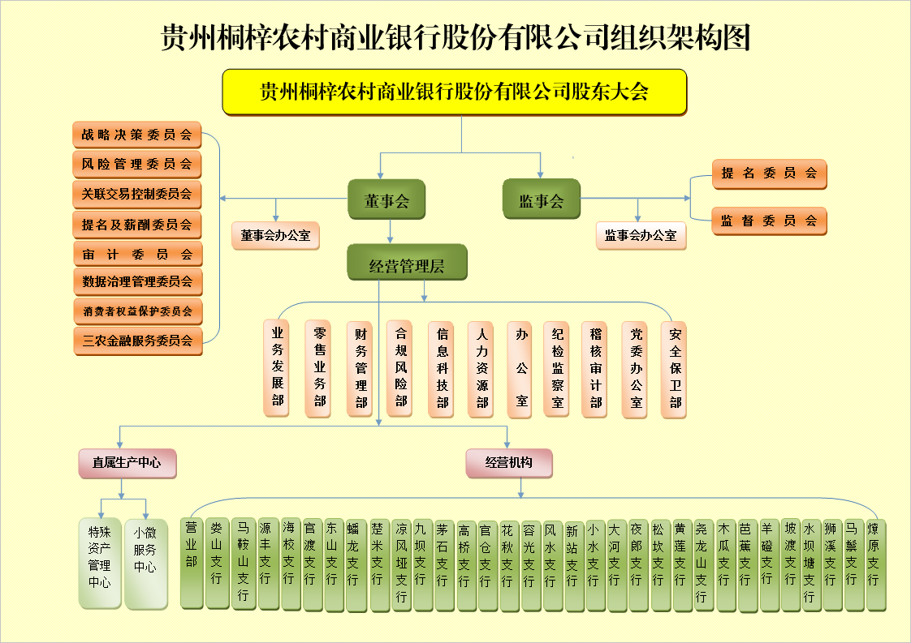（一）董事会层面

董事会作为经营管理的最高决策机构，由8名董事组成，具有较高的专业素养和良好信誉，在全行树立并推行环境及绿色发展理念，将环境及绿色金融纳入发展规划中，定期审批环境及绿色信贷情况报告，全面监督、评估本行环境及绿色信贷发展战略执行情况。此外，董事会下设战略决策和三农委员会，履行审查和监督环境及绿色金融职责；下设提名和薪酬委员会，负责制定环境及绿色信贷考核指标及考评工作。

（二）经营管理层及归口管理部门

为确保本行环境及绿色金融相关制度切实有效执行，各级机构也明确了相关职责。经营管理层根据董事会要求开展环境及绿色信贷工作，负责制定环境及绿色信贷目标，建立机制、流程和职责分工，并定期开展考核评价。同时，明确经营管理层负责人及业务发展部牵头组织环境及绿色信贷工作。业务发展部作为环境及绿色信贷归口管理部门，牵头优化环境及绿色金融服务流程管理、优化和丰富产品体系，加强环境及绿色信贷宣传，零售业务部负责相应条线的产品业务创新。

四、环境及绿色金融相关政策制度

本行按照《贵州省农村信用社绿色信贷管理指引》（黔农信办发〔2020〕452号）《贵州省农村信用社加强绿色金融建设助力碳达峰碳中和指导意见（2021-2025年）》等文件精神，结合县域经济发展规划，落实“制度治行”的管理准则，积极开展环境及绿色信贷制度建设，将环境及绿色信贷融入到各项信贷政策实践中，并严格遵守《中国人民银行办公厅关于推进绿色金融改革创新试验区金融机构环境信息披露工作的通知》（银办发〔2021〕39号）、《中国人民银行办公厅关于在绿色金融改革创新试验区试行<金融机构碳核算技术指南（试行）>的通知》（银办发〔2021〕119号）等规定，制定《贵州桐梓农村商业银行股份有限公司2024年绿色金融、支农支小和扶持民营（普惠型）服务规划》《贵州桐梓农村商业银行股份有限公司绿色信贷管理实施细则》等文件，明确了对绿色、低碳、循环经济等环境及绿色信贷领域的重点支持方向、相应的办贷条件等具体操作细则。引导大力拓展环境及绿色金融业务，同时要求对“两高一剩”、化工、造纸等行业客户的环境和社会风险进行评价，并列入贷款“三查”重点，以结果作为评级、信贷准入、管理和退出的重要依据。

五、环境风险管理及机遇

（一）环境相关风险和机遇的识别、评估和监控流程

1.本行设立合规风险部，配备专业人员对环境政策变化、行业趋势进行收集、整理，并将其作为影响业务发展的实际信息向经营层汇报，供经营层参考决策。

2.对重点企业客户开展尽职调查时，着重审查客户的环境管理体系、排放记录、能源使用效率等指标，做好客户环境风险的识别，评估其生产活动对环境的影响以及是否存在环保合规问题，对不符合准入条件的企业一律不得发放贷款。

3.做好市场研究，开展绿色产业分析，评估绿色产业中环境效益和经济效益，为信贷产品开发、制度建立提供保障。

4.开展环境风险分析。根据省联社指导开展识别环境相关风险的性质和来源分析，量化风险的大小和可能造成的损失。

5.定期进行内部审计。定期检查风险管理流程的执行情况，对发现的管理中的漏洞，及时整改，确保环境风险管理流程的有效性。

（二）业务风险管理流程中与环境相关风险和机遇管理机制

1.将环境风险作为信贷审批、决策重要参考因素，充分考虑环境风险对企业直接及间接影响，严格限制“两高一剩”企业准入。

2.建立风险缓释与环保激励机制。一是对于环境高风险客户，采取风险缓释措施，如要求提供环境保险、实施更严格的贷后管理等。二是对于环境友好型客户，提供优惠利率、绿色信贷额度等激励措施，鼓励其持续改善环境表现。

（三）环境风险暴露防控措施和应对预案

1.建立健全风险管理体系。本行一是建立《贵州桐梓农商银行股份有限公司全面风险管理办法》《贵州桐梓农村商业银行股份有限公司重大风险事项管理办法》等风险控制制度，不断提升环境风险应急处置能力。二是在产品制度上，严格控制“两高一剩”行业企业准入，从源头杜绝环境裂变次生风险。

2.加强内部控制机制。本行不断加强审计和监督机制执行力度，健全内控管理制度，并通过信贷会审、外部审计、上级检查等方式防范环境风险。

（四）本行在绿色发展方面的机遇

1.产品和服务创新契机。贵州农信率先研制绿色普惠信贷标准，实现绿色普惠信贷全覆盖，在全国农信系统成为绿色金融的先行者与引领者。我行作为其下属县域金融机构，能够充分发挥我行两级法人机制经营决策链条短、响应及时的优势，立足县域资源禀赋及特色优势的个性，创新推出绿色金融产品与服务。

2.提供转型发展契机。本行盈利方式主要依靠存贷利差，而碳中和背景下，本行要实现转型发展，必须大力发展环境及绿色金融业务。这一业务凭借其低风险的特征，有助于本行摆脱资本充足率的约束，降低业务风险，且加快发展其互联网环境及绿色金融业务，可以满足客户在互联网办理环境及绿色金融业务的需求，改善客户的体验度，巩固客户基础，助力本行实现高质量发展。

六、经营活动的环境影响

本行经营活动产生的资源消耗主要为办公能源消耗，主要为水、汽油、天然气、液化石油气等直接自然资源消耗及外购电力、办公用纸等间接自然资源消耗。为降低本行经营活动对环境的影响，本行一是开展增收节支、节能减排、光盘行动、垃圾分类、植树造林等活动，倡导节约水、电等办公资源消耗；二是严格财务审核，对可有可无的办公耗材，一律不予采购，对能源消耗极大进行限制性审批，严格控制年度碳排放量增幅在8%以内。

2024年度经营活动产生的自然资源消耗

|  |  |  |  |
| --- | --- | --- | --- |
| **环境指标** | | **指标单位** | **消耗量** |
| 经营活动产生的直接自然资源消耗 | 天然气 | 立方米 | 105.00 |
| 液化石油气 | 千克 | 3292.00 |
| 煤 | 吨 | 2.00 |
| 公车用汽油 | 升 | 5538.00 |
| 经营活动产生的间接自然资源消耗 | 外购电力 | 千瓦时 | 2208914.80 |
| 办公用水消耗 | 吨 | 14532.30 |
| 办公用纸消耗量 | 张 | 1647000 |

2024年度经营活动产生的温室气体排放

| **温室气体排放范围** | **温室气体排放量**  **（吨二氧化碳当量）** | **人均排放量**  **（吨二氧化碳当量/人）** |
| --- | --- | --- |
| **范围1：直接温室气体排放量** | **25.15** | **0.07** |
| 其中：天然气产生的温室气体排放量 | 0.23 | —— |
| 液化石油气产生的温室气体排放量 | 9.71 | —— |
| 煤 | 3.16 | —— |
| 汽油产生的温室气体排放量 | 12.05 |  |
| **范围2：间接温室气体排放量** | **1093.19** | **3.15** |
| 其中：电力产生的温室气体排放量 | 1093.19 | —— |
| **范围3：其他间接温室气体排放** | **39.53** | **0.11** |
| 其中：办公用水产生的温室气体排放量 | 26.88 | —— |
| 办公用纸产生的温室气体排放量 | 12.65 | —— |
| **温室气体排放总量（范围1+2+3）** | **1157.87** | **3.34** |

注：

①2024年度经营活动产生的温室气体排放包括直接温室气体排放量（范围一）、间接温室气体排放量（范围二）及其他间接温室气体排放（范围三）；

②人均排放量测算以桐梓农商银行正式编制员工为基准；

③天然气、标准煤、柴油、汽油的二氧化碳排放系数来自于《绿色信贷项目节能减排量测算指引》；

④液化石油气二氧化碳排放系数来自于2006 IPCC Guidelines for National Greenhouse Gas Inventories Volume 2 Energy（IPCC 2006 国家温室气体排放清单编制指南第二卷能源），液化石油气折标系数来自于《综合能耗计算通则》（GB/T 2589 — 2008）；

⑤外购电力排放系数来自于国家发改委公布的南方区域电网平均二氧化碳排放因子；

⑥办公用水和用纸的二氧化碳排放系数来自生态环境部环境规划院碳达峰碳中和研究中心《中国产品全生命周期温室气体排放系数集（2022）》。

七、绿色金融创新做法及成果奖项

本行坚持立足县域，服务“三农”市场定位，按照省联社“三通”产品（“小微通”“易贷通”“致富通”）规划，结合当前市场需求环境，不断加大环境及绿色金融二级子产品创新力度。一是在“小微通”产品下创设“税快贷”线上产品，为县域中小微企业提供“方便、快捷、便利”的融资服务，提升中小微企业服务体验。二是加大绿色企业信用贷款支持力度，降低抵质押担保物要求，为县域符合条件的绿色企业提供200万元以下的信用贷款支持，切实解决县域绿色企业缺乏押品的问题。三是为绿色企业配备“一对一”专属服务客户经理，为绿色企业提供“专业、优质、高效”服务。

八、支持普惠主体及中小企业绿色发展情况

截至2024年末，本行普惠小微贷款7887户，余额26.76亿元；中小微企业贷款7932户，余额33.21亿元。其中绿色贷款余额0.36亿元，主要投向生态环境产业3587.45万元（占比100%）。

2024年度绿色信贷情况概览

|  |  |  |
| --- | --- | --- |
| **指标** | **数额** | **单位** |
| **信贷余额** | 91.16 | 亿元 |
| **绿色信贷余额** | 0.36 | 亿元 |
| 其中：绿色信贷余额占比 | 0.39 | % |
| 较年初增加额 | -0.31 | 亿元 |
| 较年初增幅 | -46.27 | % |
| 绿色客户数量 | 14 | 户 |
| **对公表内信贷余额** | 15.80 | 亿元 |
| **对公表内绿色信贷余额** | 0.36 | 亿元 |
| 其中：绿色信贷余额占对公表内信贷余额占比 | 2.28 | % |
| 较年初增加额 | -0.31 | 亿元 |
| 较年初增幅 | -46.27 | % |
| 对公绿色客户数量 | 14 | 户 |
| **零售信贷余额** | 75.36 | 亿元 |

九、数据梳理、校验及保护

为保障绿色金融及环境相关统计数据安全和统计数据质量，本行一是经营层下设信息科技部、财务管理部（统计），明确工作职责，切实履行绿色金融及环境相关统计数据安全和统计责任；二是印发《贵州桐梓农村商业银行股份有限公司信息科技风险管理办法》《贵州桐梓农村商业银行股份有限公司数据治理管理办法》《贵州桐梓农村商业银行股份有限公司统计工作考核办法》，保障绿色金融及环境相关统计数据安全和统计数据质量。